MANUAL DE PROCEDIMIENTO
Configuracion de Angio TEP en Tomografo Canon
Este video tutorial muestra el proceso de configuracion de un estudio de Angio TEP utilizando un tomografo computado Canon Aquilion. Se detallan los pasos para seleccionar el protocolo, ajustar los cortes de planificacion, posicionar el ROI de SureStart y configurar los tiempos de adquisicion y locuciones de voz.
VIDEO TC_14_Simulacion_angio_bolus_track_scanplan_sustraccion
FECHA 25/09/2026
DURACIÓN 18:43 (mm:ss)
PASOS 33
SECCIONES 12
Generado con resumen_videos · modo gemini · modelo gemini-3.5-flash
Configuracion de Angio TEP en Tomografo Canon Índice (1 de 2)
Índice
Seleccion de protocolo
1. Seleccionar el protocolo ANGIO TEP | 00:06 · pág. 4
Planificacion de la adquisicion
2. Omitir el escaner preliminar | 00:26 · pág. 4
3. Identificar los limites de adquisicion | 00:58 · pág. 4
Corte de prueba
4. Confirmar movimiento de camilla | 01:27 · pág. 4
Configuracion de SureStart
5. Ajustar la region de interes (ROI) | 01:40 · pág. 5
6. Reactivar paso previo en secuencia | 02:11 · pág. 5
Planificacion de la adquisicion
7. Visualizar cortes con Scan Plan | 02:23 · pág. 5
Configuracion de SureStart
8. Ajustar los parametros de SureStart | 02:54 · pág. 5
9. Modificar el tiempo de espera (Wait) | 03:15 · pág. 6
10. Habilitar o deshabilitar Voice Timing | 03:44 · pág. 6
Adquisición de imagen
11. Confirmar protocolo y arrancar escaneo | 04:08 · pág. 6
12. Ajustar la región de interés (ROI) | 04:18 · pág. 6
13. Simulación de gatillado en SureStart | 04:33 · pág. 7
14. Duración de la adquisición del Angio-TEP | 05:05 · pág. 7
15. Recomendación de uso de Bolus Tracking | 05:37 · pág. 7
16. Gatillado para Angio de Cuello | 05:54 · pág. 7
17. Angio de Cerebro de forma manual | 06:08 · pág. 8
18. Programación para extremidades inferiores | 07:12 · pág. 8
19. Configuración del tiempo de espera (Wait) | 07:32 · pág. 8
Planificación y tiempos de contraste
20. Sincronizar el tiempo de retraso (Wait) | 08:03 · pág. 8
Configuracion de Angio TEP en Tomografo Canon Índice (2 de 2)
Ajuste de parámetros de adquisición
21. Modulación según el tamaño del paciente | 08:35 · pág. 9
Configuración de sustracción digital
22. Acceder al menú SURE Subtraction | 09:09 · pág. 9
23. Explicación del proceso de sustracción digital | 09:25 · pág. 9
24. Secuencia obligatoria de corte de prueba | 10:07 · pág. 9
Programación de protocolos
25. Crear protocolo ANGIO AORTA DSA | 10:37 · pág. 10
Ajuste de parámetros de adquisición
26. Seleccionar modo de escaneo Sub-Hel | 11:05 · pág. 10
27. Explicación del modo Sub-Vol | 11:15 · pág. 10
Configuración de sustracción digital
28. Verificar enlace de máscara y angiografía | 11:51 · pág. 10
Configuración de Protocolos
29. Activar la opción de sincronización orbital | 12:08 · pág. 11
30. Seleccionar el filtro de sustracción automática | 13:10 · pág. 11
Posicionamiento y Seguridad
31. Verificar la inmovilización del paciente | 13:34 · pág. 11
Configuración de Protocolos
32. Diferenciar nombres de serie en reconstrucción | 14:30 · pág. 11
Resolución de Problemas
33. Reiniciar la cola de reconstrucción | 16:30 · pág. 12
Configuracion de Angio TEP en Tomografo Canon Pasos 1–4 de 33
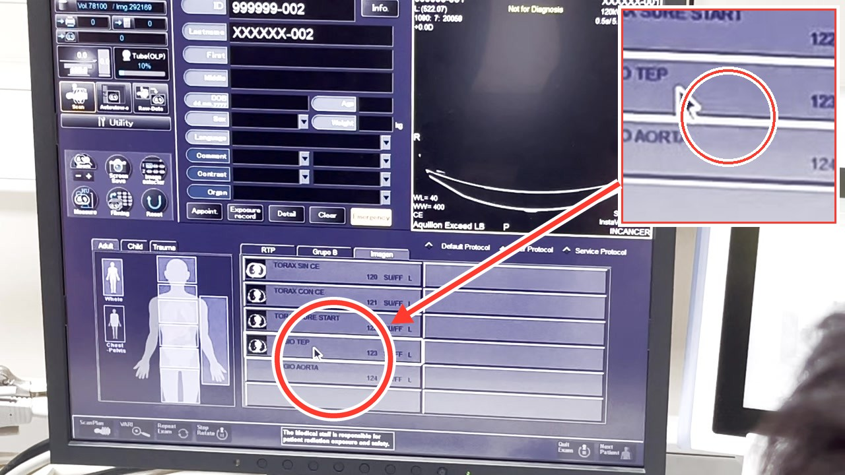  PASO 1 · SELECCION DE PROTOCOLO · 00:06  Seleccionar el protocolo ANGIO TEP  Se selecciona el protocolo ANGIO TEP dentro de la lista de opciones de adquisicion en la pantalla para iniciar el flujo de trabajo del estudio. | 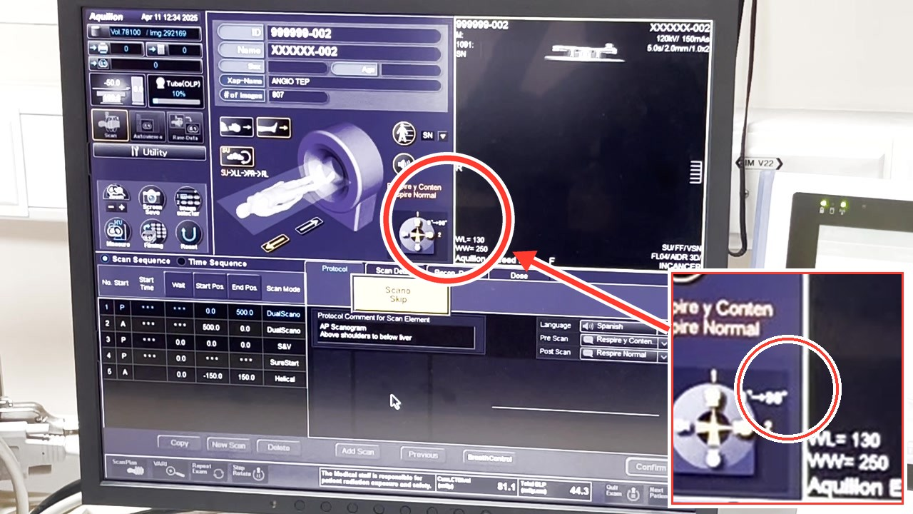  PASO 2 · PLANIFICACION DE LA ADQUISICION · 00:26  Omitir el escaner preliminar  Se presiona el boton Scano Skip en la pantalla para omitir o abortar el escanograma preliminar largo y proceder con los siguientes pasos de la planificacion.
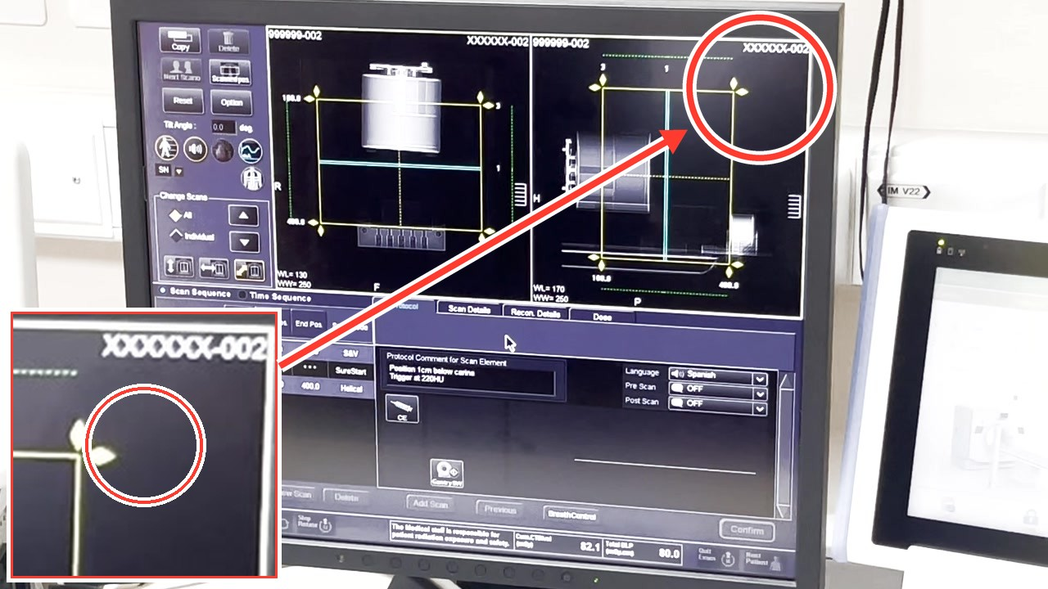  PASO 3 · PLANIFICACION DE LA ADQUISICION · 00:58  Identificar los limites de adquisicion  El operador explica que el FOV de adquisicion esta delimitado por las lineas de color verde en la pantalla de planificacion. | 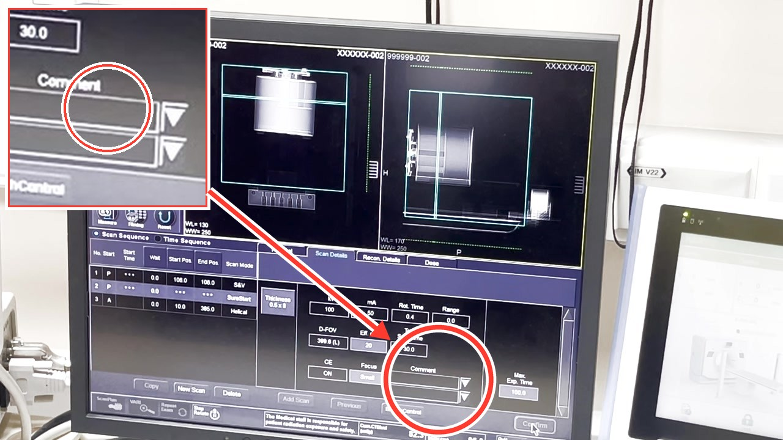  PASO 4 · CORTE DE PRUEBA · 01:27  Confirmar movimiento de camilla  Se confirma el cuadro de dialogo en pantalla para mover la camilla a la posicion del corte de prueba (target position 108.0 mm).
Configuracion de Angio TEP en Tomografo Canon Pasos 5–8 de 33
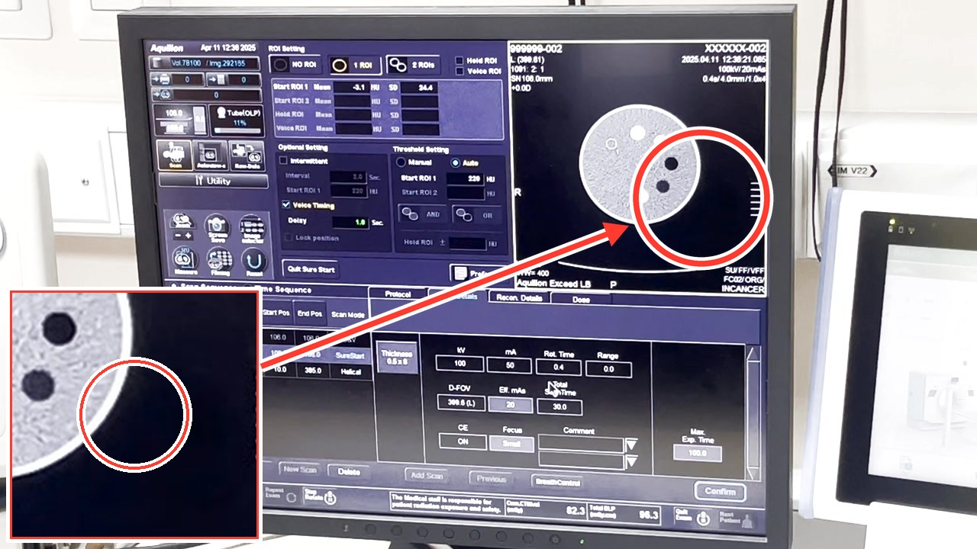  PASO 5 · CONFIGURACION DE SURESTART · 01:40  Ajustar la region de interes (ROI)  Se demuestra como posicionar y redimensionar el ROI en el vaso de interes. Se recomienda que abarque aproximadamente el 50% del lumen. | 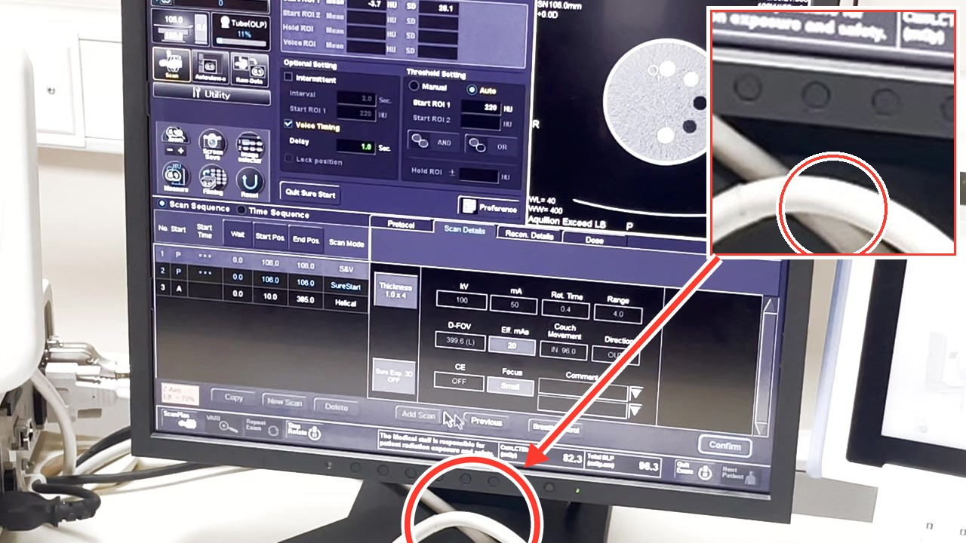  PASO 6 · CONFIGURACION DE SURESTART · 02:11  Reactivar paso previo en secuencia  Si el corte de prueba no es satisfactorio, se puede seleccionar la linea correspondiente y presionar el boton Previous para volver a realizar la exploracion de localizacion.
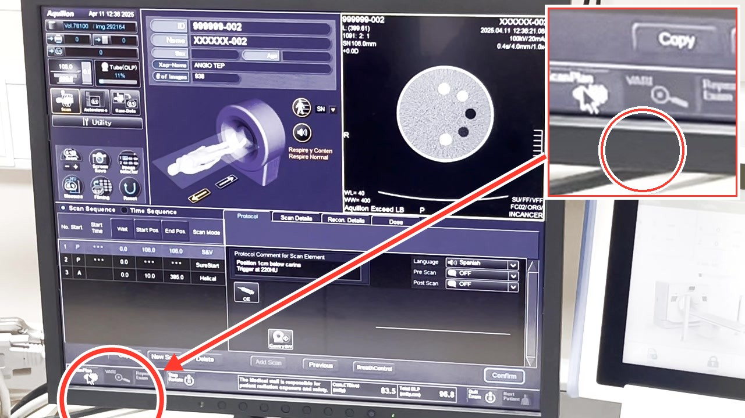  PASO 7 · PLANIFICACION DE LA ADQUISICION · 02:23  Visualizar cortes con Scan Plan  Se presiona el boton Scan Plan para volver a la interfaz grafica de planificacion interactiva sobre el escanograma lateral y AP. | 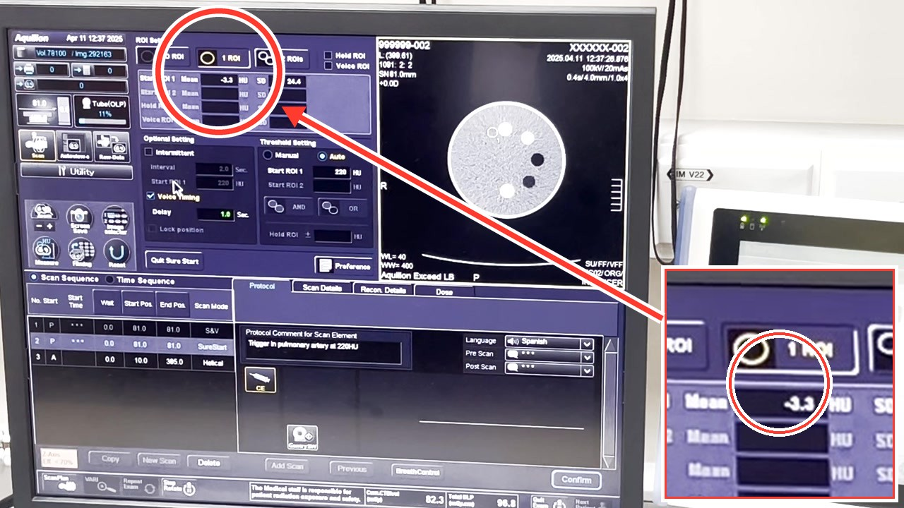  PASO 8 · CONFIGURACION DE SURESTART · 02:54  Ajustar los parametros de SureStart  Se define un modo intermitente con un intervalo de 2.0 s y un umbral de disparo (Start ROI 1) de 220 HU para la monitorizacion del contraste.
Configuracion de Angio TEP en Tomografo Canon Pasos 9–12 de 33
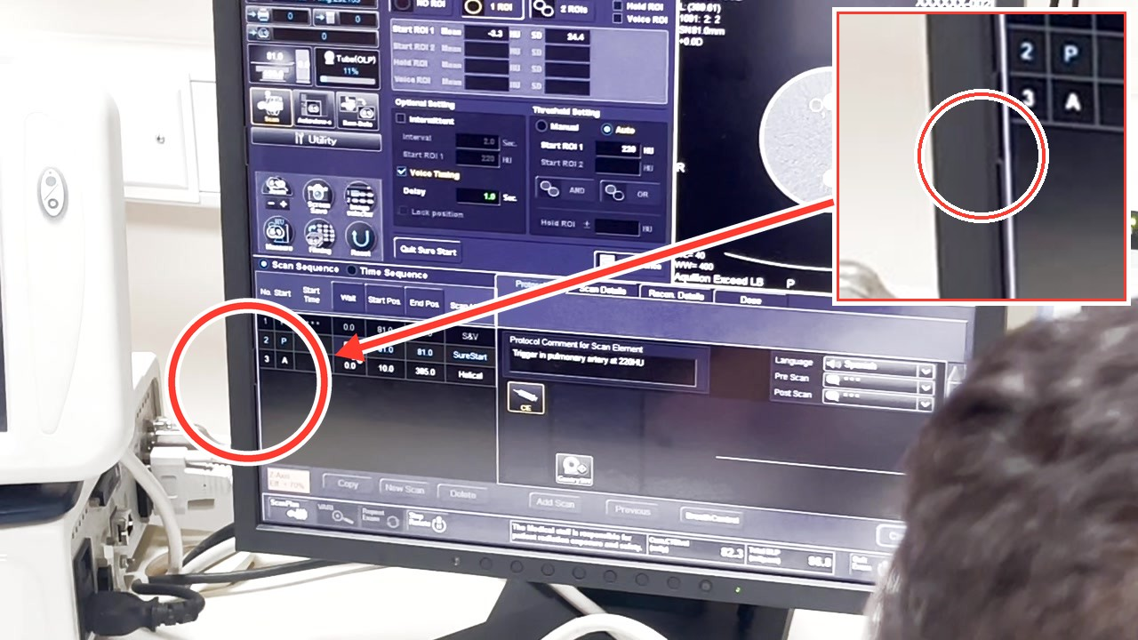  PASO 9 · CONFIGURACION DE SURESTART · 03:15  Modificar el tiempo de espera (Wait)  Se ingresa un tiempo de espera (Wait) de 5.0 segundos en la secuencia para retrasar el inicio del escaneo y optimizar el uso de radiacion respecto a la llegada del contraste. | 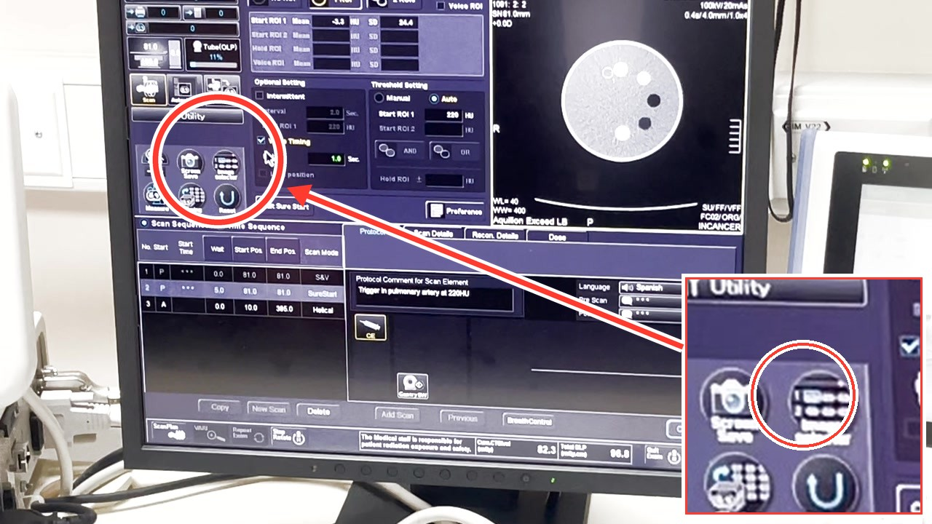  PASO 10 · CONFIGURACION DE SURESTART · 03:44  Habilitar o deshabilitar Voice Timing  Se demuestra que desmarcando la opcion Voice Timing se pueden omitir las locuciones de voz automaticas del equipo para dar las instrucciones de respiracion de forma manual.
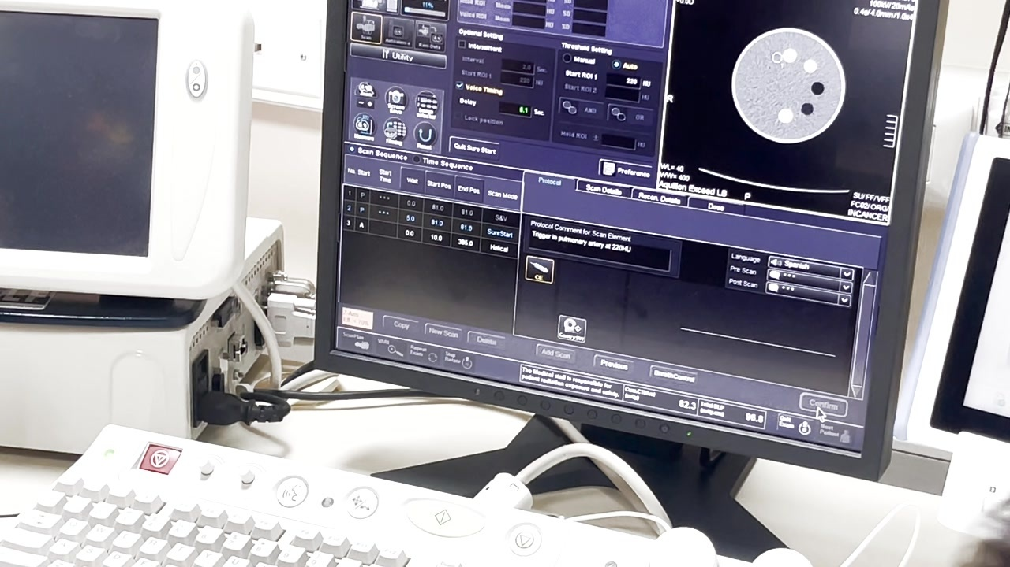  PASO 11 · ADQUISICIÓN DE IMAGEN · 04:08  Confirmar protocolo y arrancar escaneo  Se presiona el botón 'Confirm' en pantalla y luego se presiona el botón físico de escaneo en la consola para iniciar la fase SureStart. | 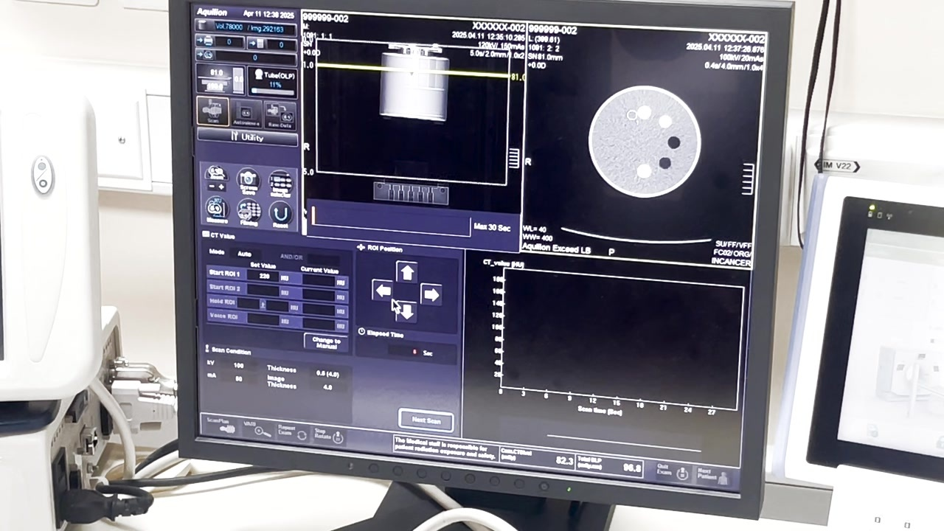  PASO 12 · ADQUISICIÓN DE IMAGEN · 04:18  Ajustar la región de interés (ROI)  El operador explica que durante los primeros 5 segundos de espera se puede reposicionar el ROI en la imagen axial mediante las flechas de dirección de la interfaz.
Configuracion de Angio TEP en Tomografo Canon Pasos 13–16 de 33
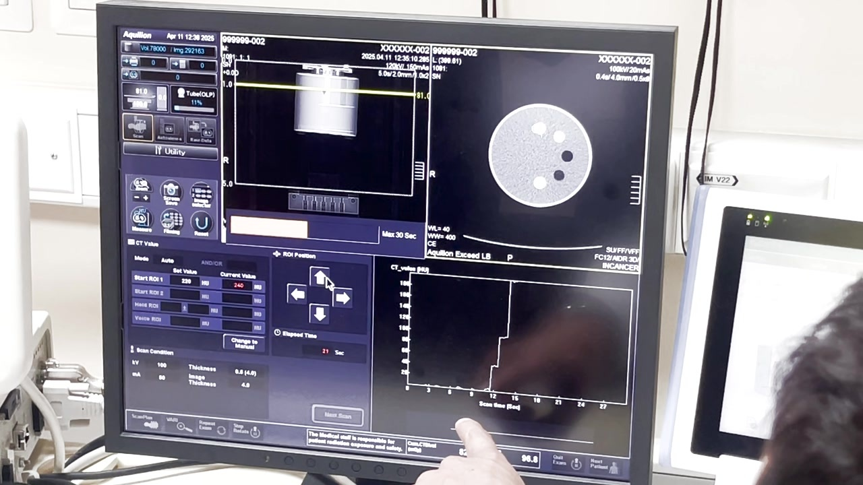  PASO 13 · ADQUISICIÓN DE IMAGEN · 04:33  Simulación de gatillado en SureStart  Se muestra en el gráfico cómo el valor de atenuación en HU sube al ingresar el contraste; al superar el umbral de 220 HU configurado, el sistema dispara automáticamente la adquisición helicoidal. | 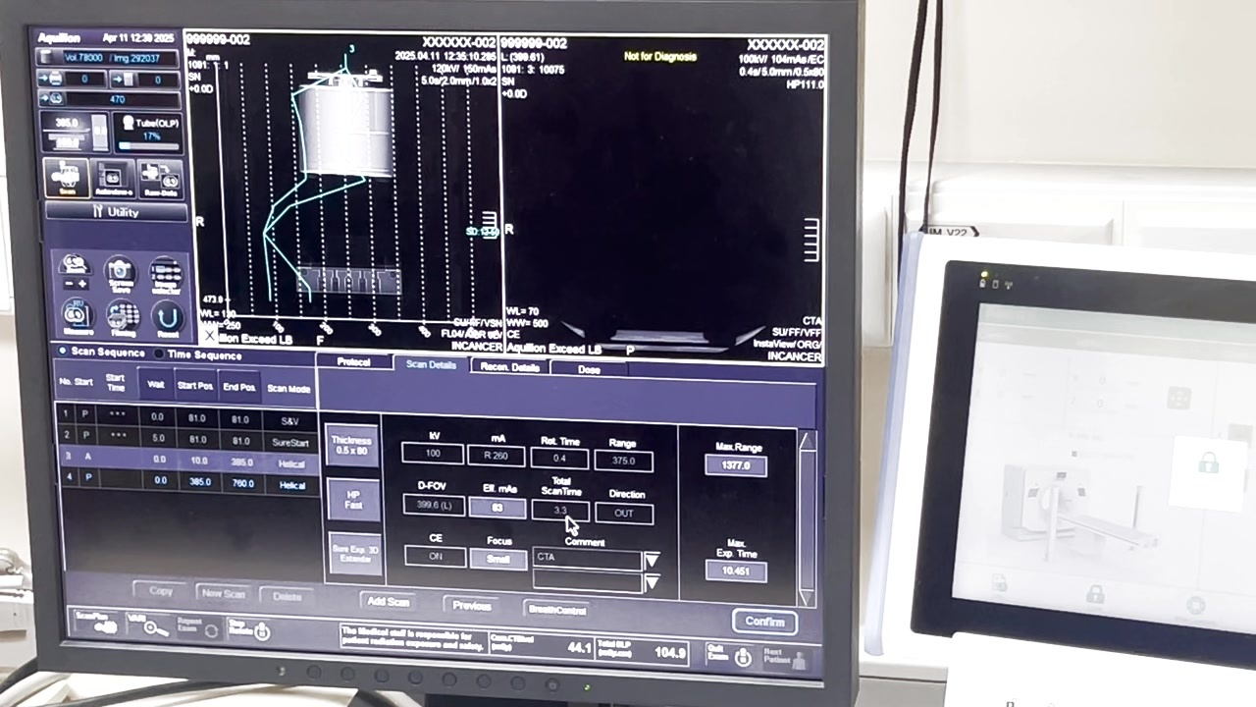  PASO 14 · ADQUISICIÓN DE IMAGEN · 05:05  Duración de la adquisición del Angio-TEP  Se destaca en pantalla que el tiempo total de escaneo ('Total ScanTime') para la fase helicoidal del Angio-TEP es de solo 3,3 segundos.
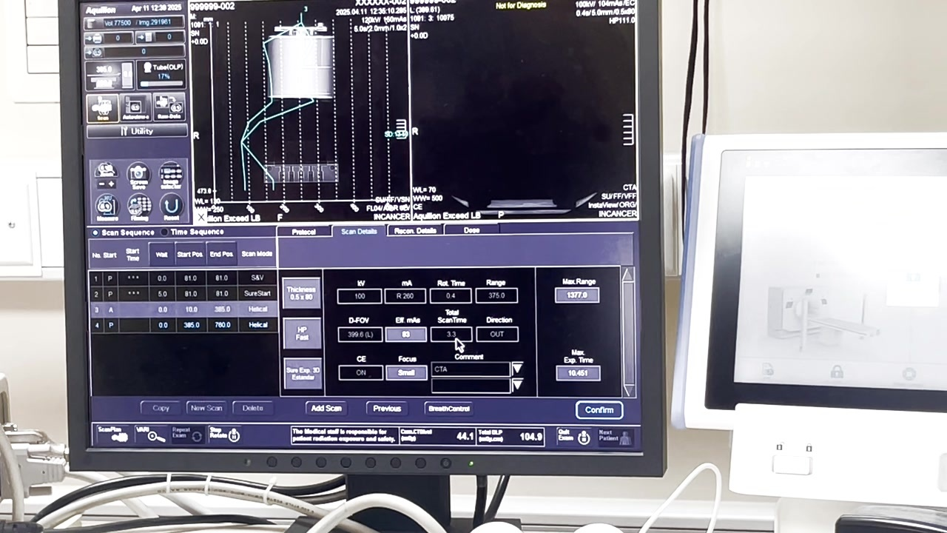  PASO 15 · ADQUISICIÓN DE IMAGEN · 05:37  Recomendación de uso de Bolus Tracking  El especialista aclara que Canon orienta sus protocolos de angio hacia 'Bolus Tracking' para evitar doble inyección de contraste y doble radiación al paciente en comparación con 'Bolus Test'. | 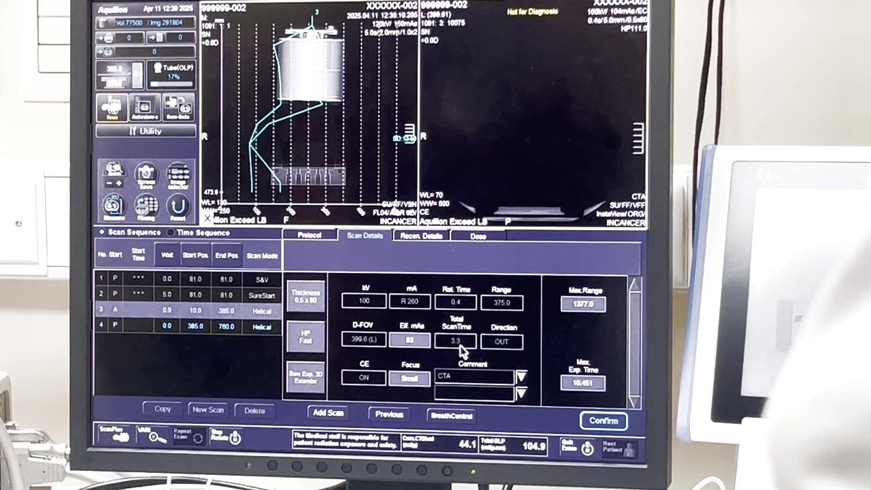  PASO 16 · ADQUISICIÓN DE IMAGEN · 05:54  Gatillado para Angio de Cuello  Se detalla que para una angiografía de cuello el ROI se posiciona y se gatilla en la aorta descendente para optimizar la llegada del contraste.
Configuracion de Angio TEP en Tomografo Canon Pasos 17–20 de 33
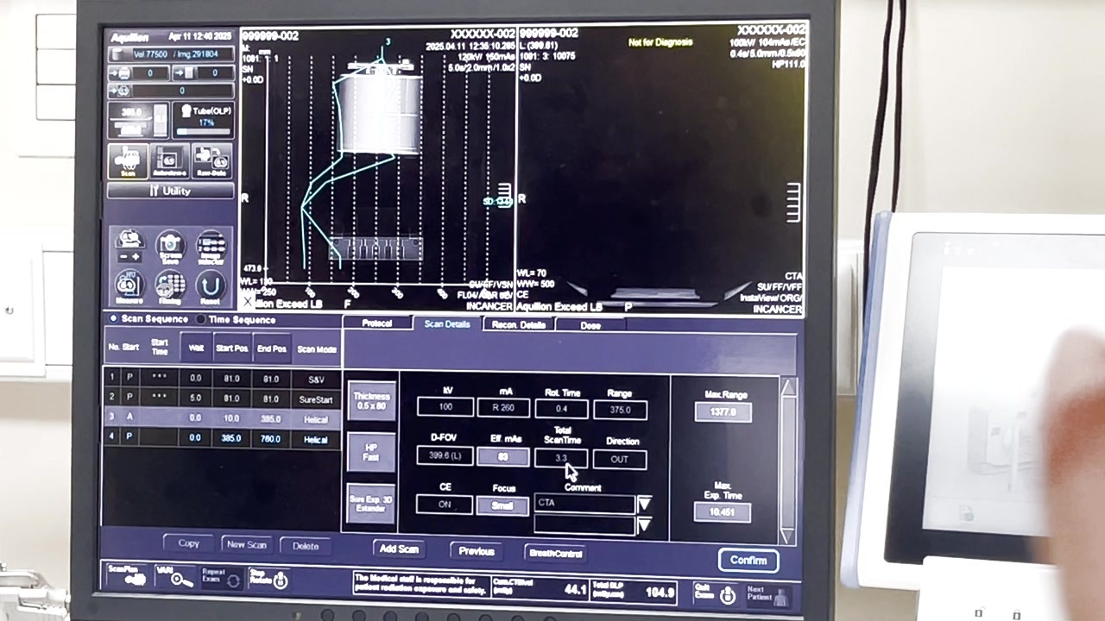  PASO 17 · ADQUISICIÓN DE IMAGEN · 06:08  Angio de Cerebro de forma manual  Se describe que la angiografía de cerebro se gatilla manualmente y se adquiere en sentido cráneo-caudal para evitar la saturación por contraste en las venas subclacias. | 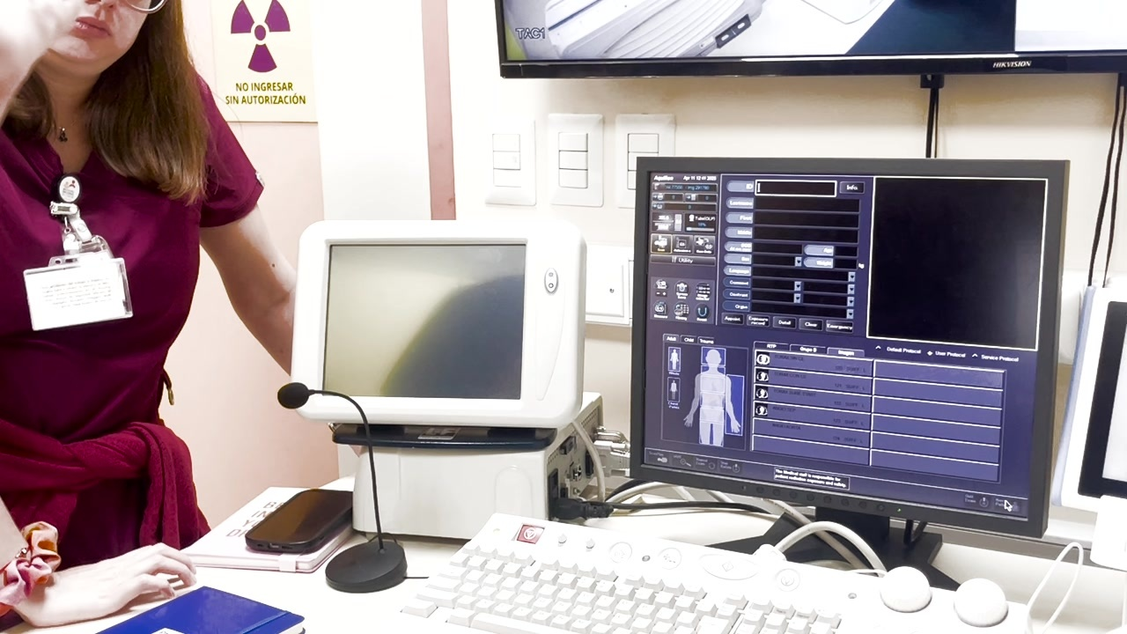  PASO 18 · ADQUISICIÓN DE IMAGEN · 07:12  Programación para extremidades inferiores  Para extremidades inferiores, donde el contraste tarda entre 50 a 60 segundos en llegar al pie, se recomienda enlentecer el tiempo de rotación para prolongar la adquisición helicoidal a unos 40-45 segundos.
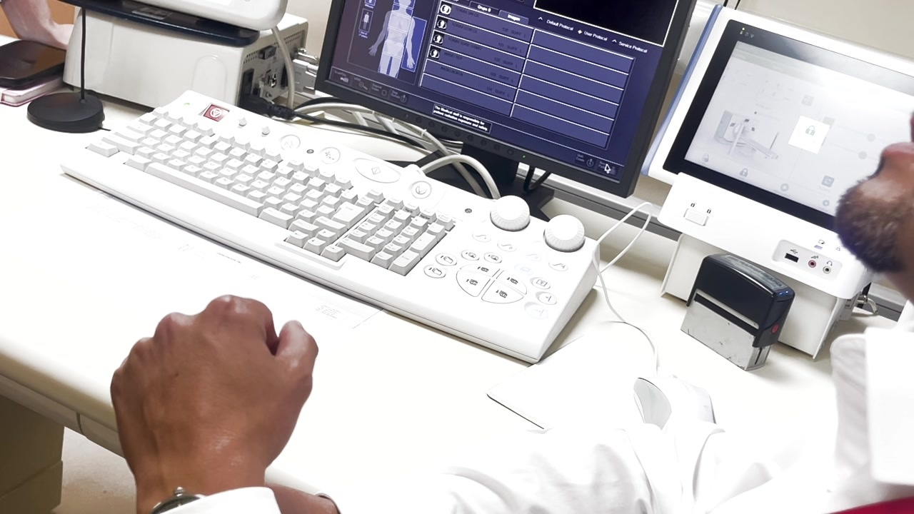  PASO 19 · ADQUISICIÓN DE IMAGEN · 07:32  Configuración del tiempo de espera (Wait)  Se explica el uso de la función 'Wait' (tiempo de espera tras el gatillado en aorta) para ajustar de manera exacta los segundos necesarios según la longitud de barrido del paciente. | 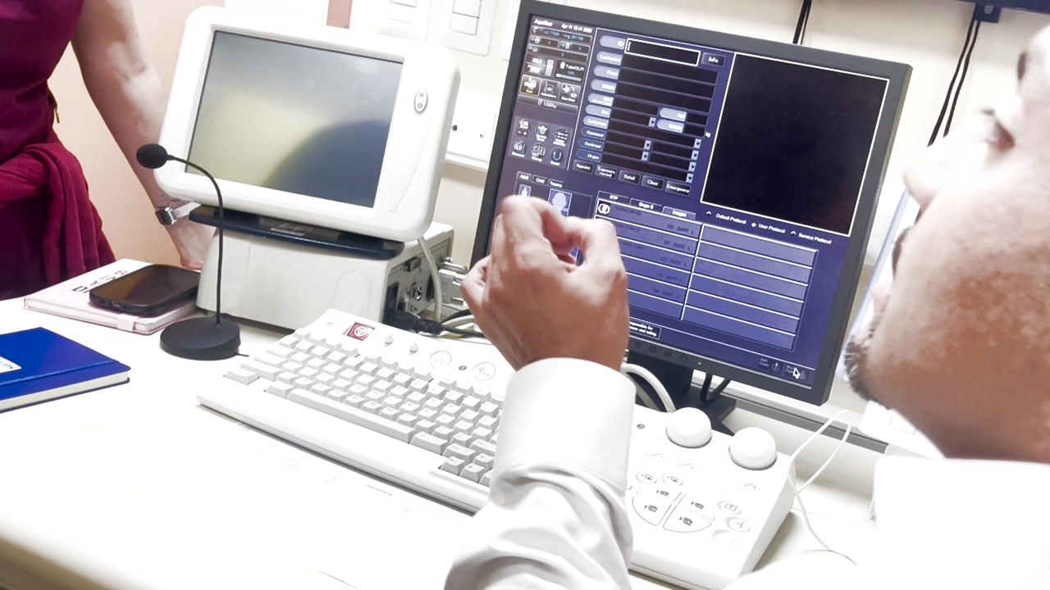  PASO 20 · PLANIFICACIÓN Y TIEMPOS DE CONTRASTE · 08:03  Sincronizar el tiempo de retraso (Wait)  El instructor explica que un tiempo de espera (Wait) de unos 8 segundos permite capturar de manera óptima el contraste en la aorta descendente a los 50 o 60 segundos.
Configuracion de Angio TEP en Tomografo Canon Pasos 21–24 de 33
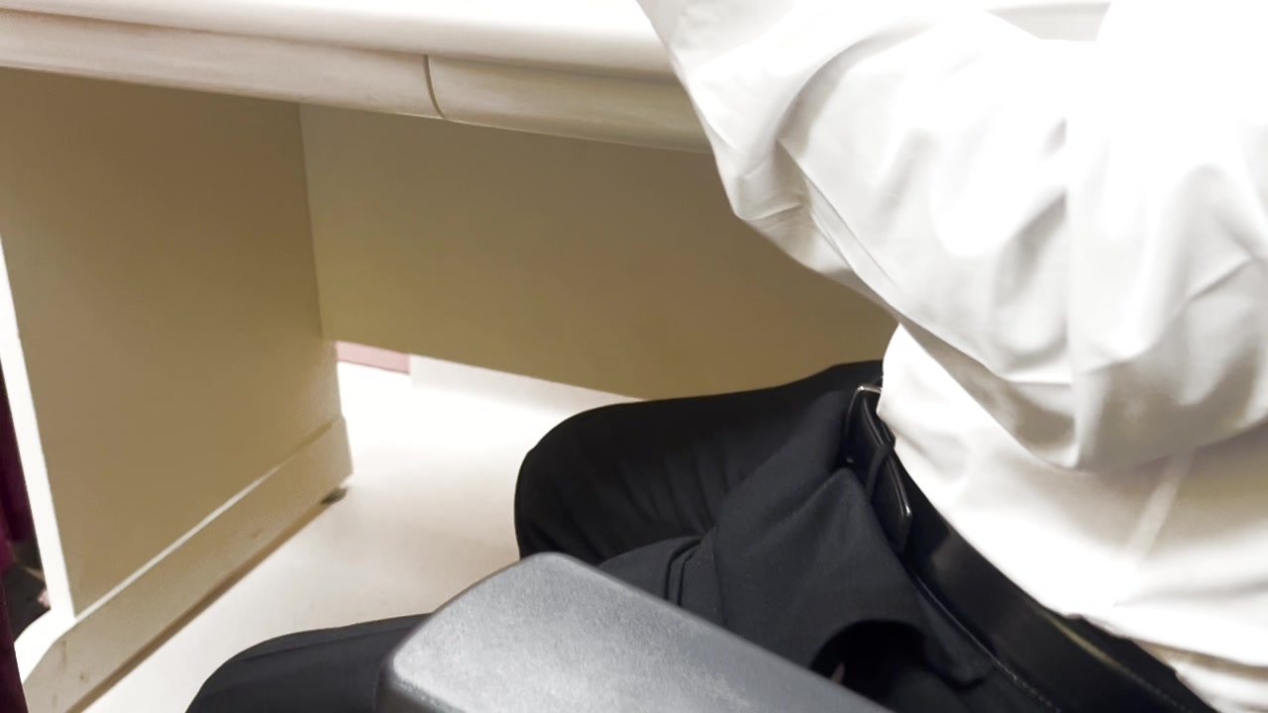  PASO 21 · AJUSTE DE PARÁMETROS DE ADQUISICIÓN · 08:35  Modulación según el tamaño del paciente  Se destaca la importancia de ajustar la modulación (estándar o calidad) y los kilovoltios (kV) dependiendo de si el paciente es grande, chico o no puede mover los brazos. | 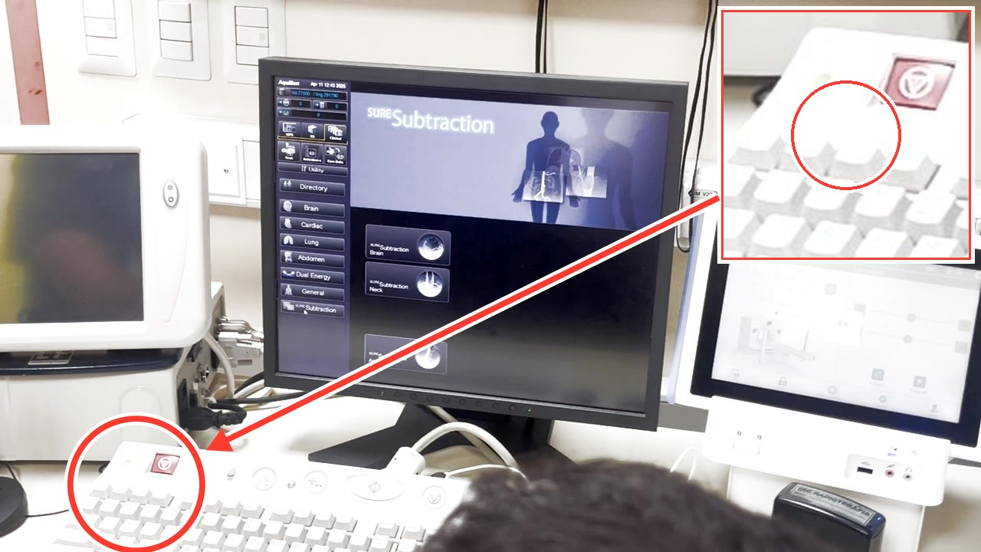  PASO 22 · CONFIGURACIÓN DE SUSTRACCIÓN DIGITAL · 09:09  Acceder al menú SURE Subtraction  Se muestra la interfaz en pantalla donde se selecciona 'SURE Subtraction' para habilitar las opciones de sustracción digital en cerebro, cuello o angiografía.
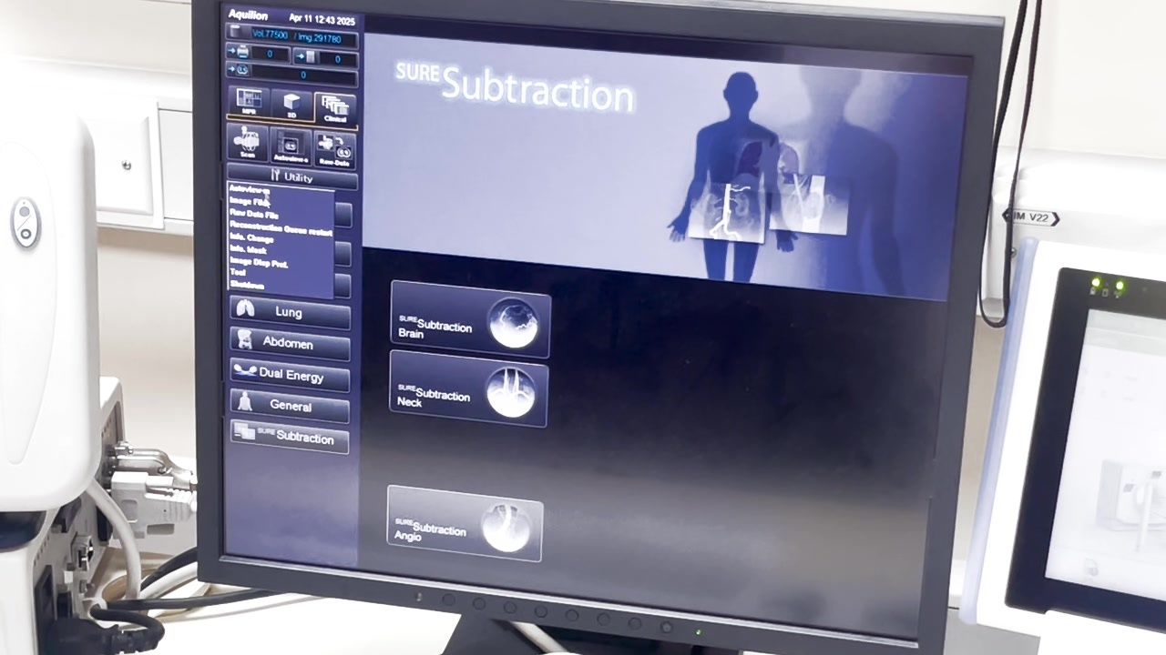  PASO 23 · CONFIGURACIÓN DE SUSTRACCIÓN DIGITAL · 09:25  Explicación del proceso de sustracción digital  El instructor aclara que el equipo toma una primera imagen de máscara sin contraste (a baja dosis) y luego realiza la angiografía con contraste para restarlas digitalmente. | 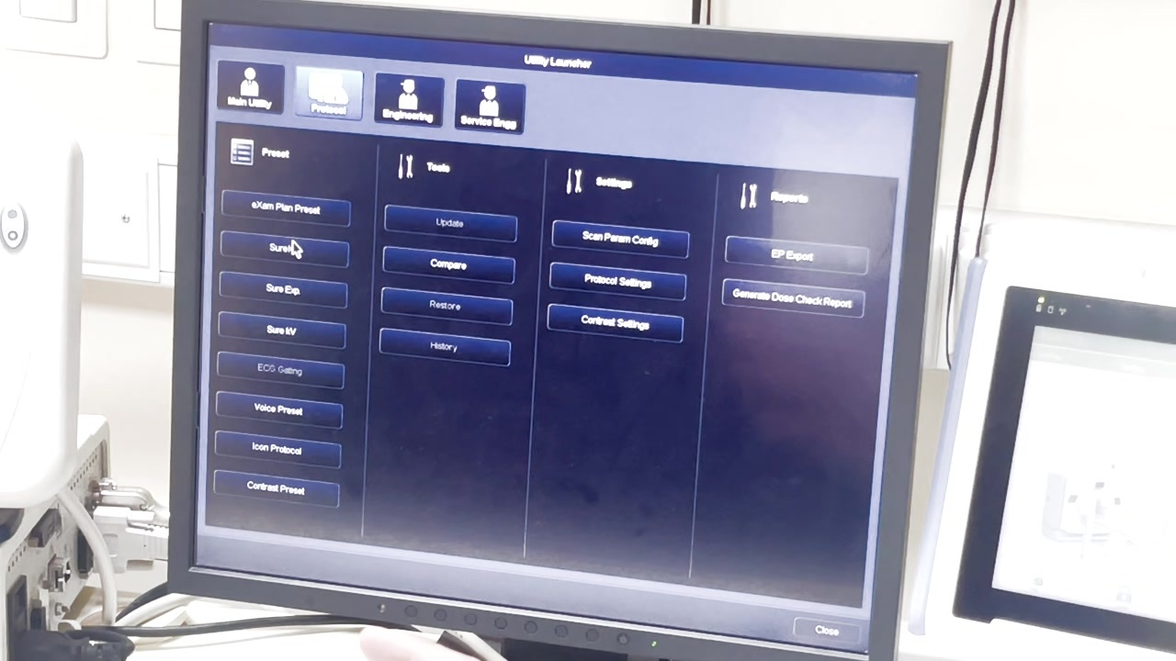  PASO 24 · CONFIGURACIÓN DE SUSTRACCIÓN DIGITAL · 10:07  Secuencia obligatoria de corte de prueba  El sistema obliga a realizar el corte de prueba antes de la fase sin contraste para fijar la posición del ROI y la camilla, evitando movimientos del paciente.
Configuracion de Angio TEP en Tomografo Canon Pasos 25–28 de 33
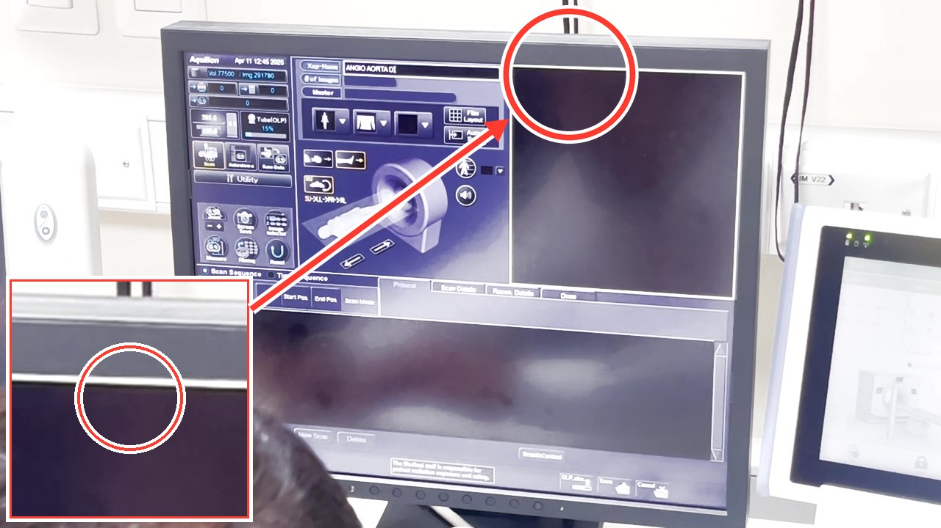  PASO 25 · PROGRAMACIÓN DE PROTOCOLOS · 10:37  Crear protocolo ANGIO AORTA DSA  Se introduce el nombre del protocolo en el campo de texto en pantalla para identificar la adquisición con sustracción digital (DSA). | 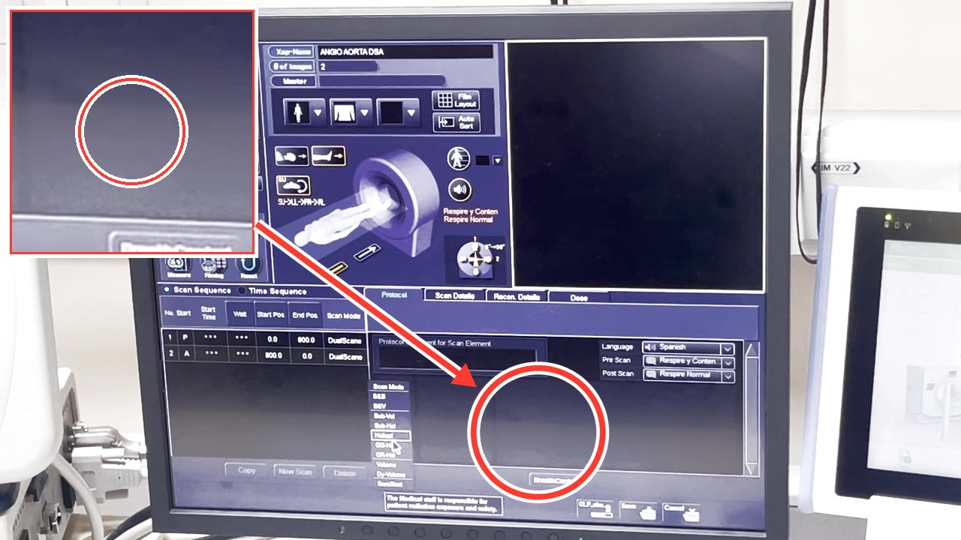  PASO 26 · AJUSTE DE PARÁMETROS DE ADQUISICIÓN · 11:05  Seleccionar modo de escaneo Sub-Hel  Se selecciona la opción 'Sub-Hel' (Sustracción Helicoidal) en el menú desplegable 'Scan Mode' para aplicar la adquisición helicoidal especial de sustracción.
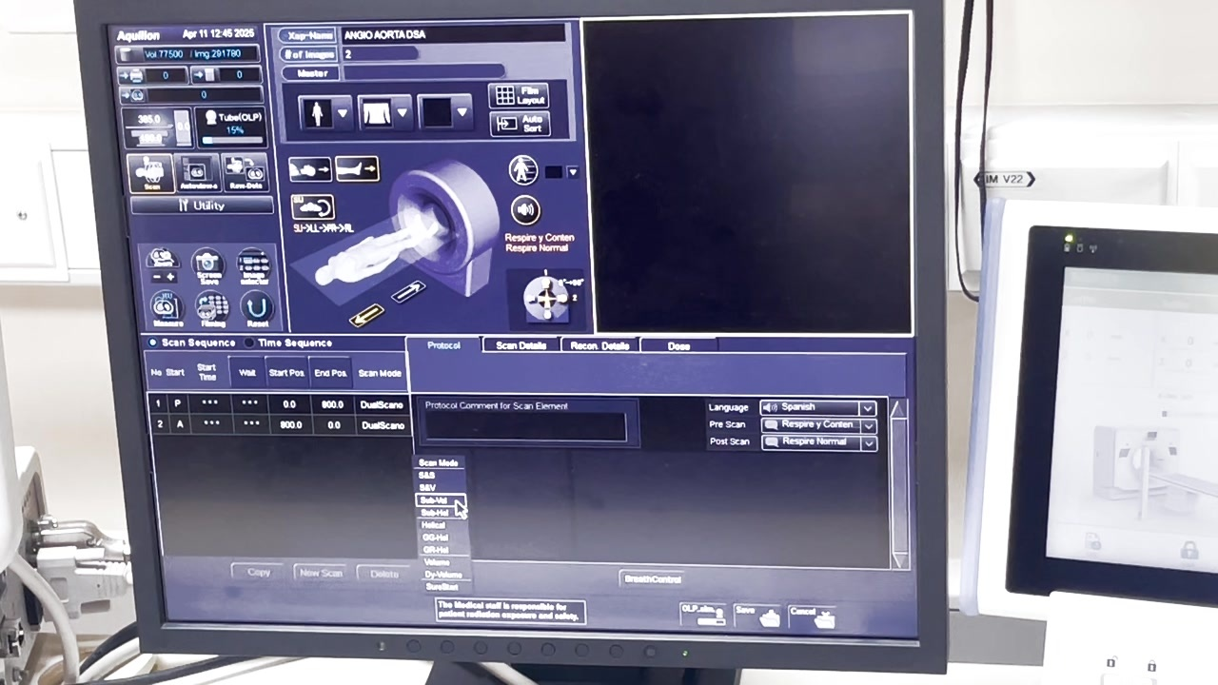  PASO 27 · AJUSTE DE PARÁMETROS DE ADQUISICIÓN · 11:15  Explicación del modo Sub-Vol  Se menciona que la opción 'Sub-Vol' realiza adquisiciones volumétricas de 4 cm (hasta 16 cm en equipos de 320 filas de detectores) orientadas a neurología y cardiología. | 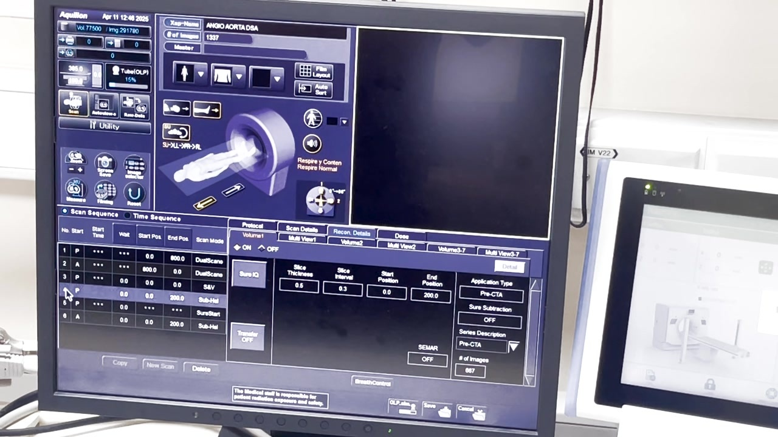  PASO 28 · CONFIGURACIÓN DE SUSTRACCIÓN DIGITAL · 11:51  Verificar enlace de máscara y angiografía  La máscara (fase sin contraste) y la angiografía deben estar vinculadas para garantizar la misma colimación y parámetros de reconstrucción necesarios para la sustracción.
Configuracion de Angio TEP en Tomografo Canon Pasos 29–32 de 33
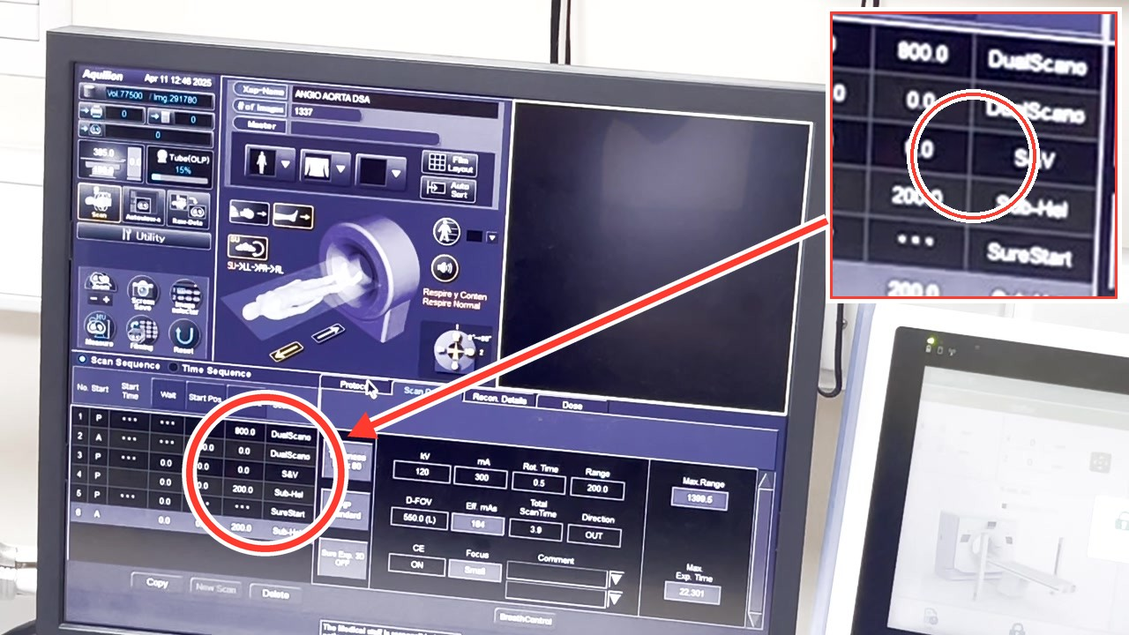  PASO 29 · CONFIGURACIÓN DE PROTOCOLOS · 12:08  Activar la opción de sincronización orbital  El instructor indica activar la opción 'Orbital' para sincronizar la posición del tubo, garantizando que el estudio sin contraste y la angiotomografía tengan las proyecciones en el mismo sentido para facilitar la sustracción. | 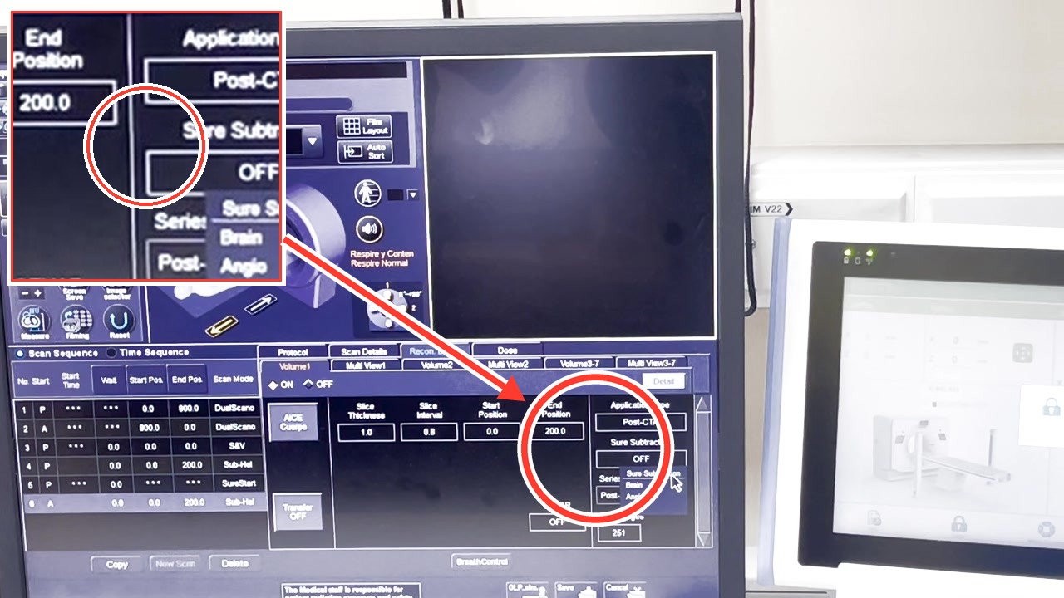  PASO 30 · CONFIGURACIÓN DE PROTOCOLOS · 13:10  Seleccionar el filtro de sustracción automática  Se configura la opción de sustracción en modo 'Angio' ('Sure Subtraction' ajustado a 'Angio') para la reconstrucción del volumen vascular, indicando que el software realiza un registro rígido o deformable según corresponda.
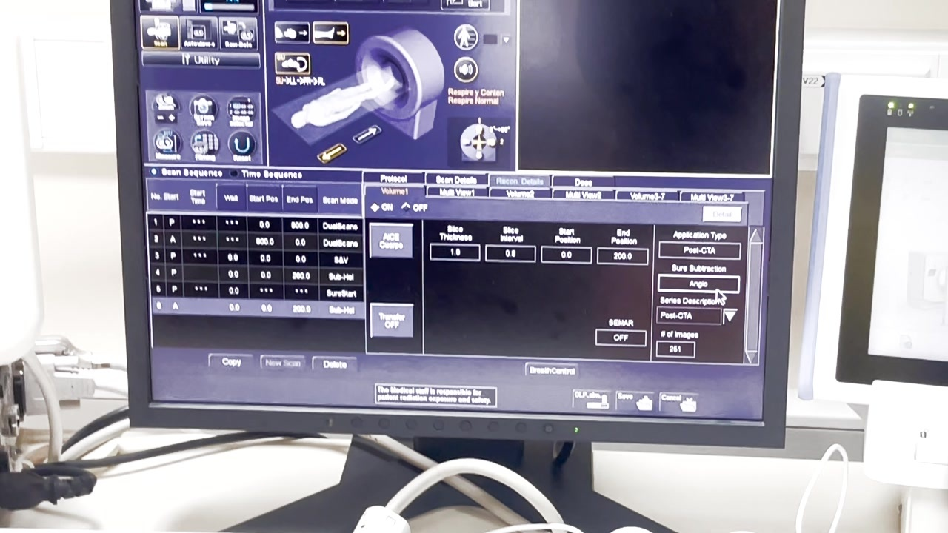  PASO 31 · POSICIONAMIENTO Y SEGURIDAD · 13:34  Verificar la inmovilización del paciente  El instructor advierte sobre la importancia de inmovilizar al paciente (por ejemplo, con la cinta del mentón o cabecera) para evitar artefactos de movimiento en estudios de sustracción cerebral y corporal. | 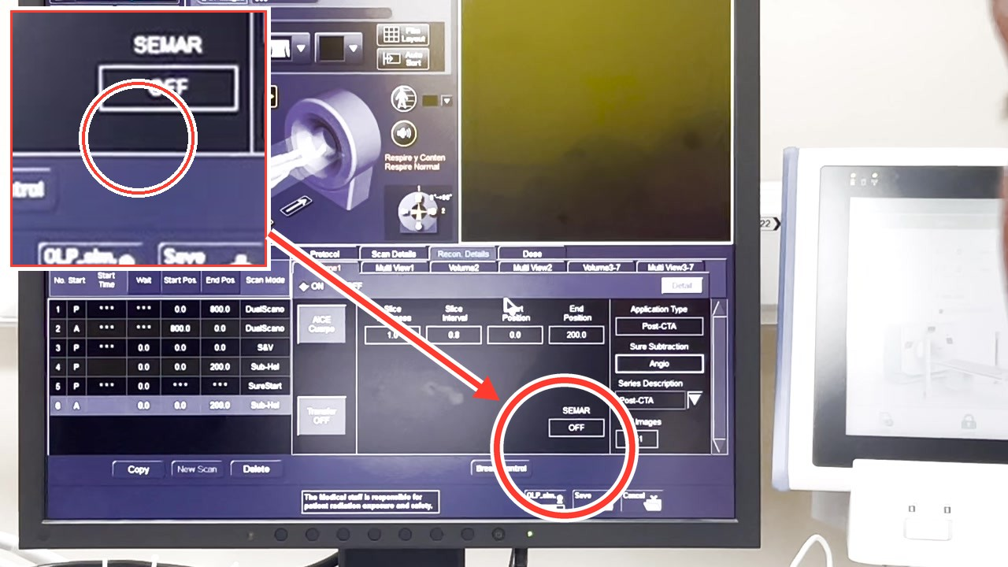  PASO 32 · CONFIGURACIÓN DE PROTOCOLOS · 14:30  Diferenciar nombres de serie en reconstrucción  Se explica la importancia de nombrar la serie del volumen principal de manera distinta a 'Post-CTA' (por ejemplo, 'ANGIO AORTA') para evitar confusiones en el análisis vascular posterior.
Configuracion de Angio TEP en Tomografo Canon Paso 33 de 33
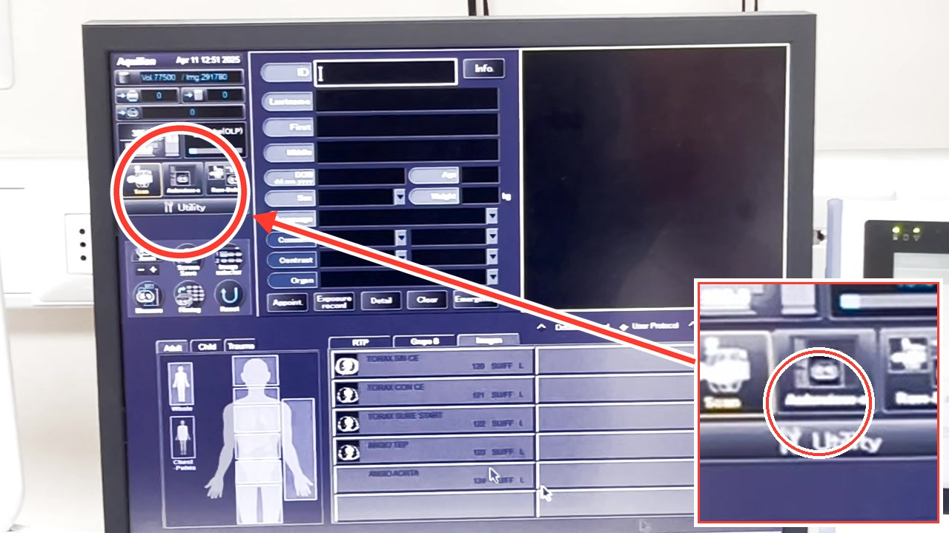
PASO 33 · RESOLUCIÓN DE PROBLEMAS · 16:30
Reiniciar la cola de reconstrucción
Para solucionar problemas cuando la reconstrucción se queda en estado de espera ('Hold'), se debe ir al menú Utility y seleccionar la opción 'Reconstruction Queue restart' para destrabar el proceso.
Configuracion de Angio TEP en Tomografo Canon Transcripción (1 de 7)
Transcripción del audio
00:00 Un angio-TEP.
00:07 Y pasas. Sí, ¿verdad? ¿Ya está todo cerrado? Sí. Ya. Vamos primero con la TEP.
00:20 El escanograma. Con escano-skip para abortar el primero. Lo dejas más largo para poder jugar un poco más.
00:32 Como el otro lo dejé tan cortito, no me dejó... ¿Se fijan? Como era demasiado corto, yo estaba tomando imagen con modulación muy abajo, entonces el equipo me dijo: "¿sabes qué?, no, no me puedo mudar porque realmente
00:41 estoy tan lejos de la referencia que no..." Claro. Porque la mayoría de las veces claro, uno queda corto pero es un poco no más y el equipo después lo permite hacer a lo negro. Indica así
00:52 pero el límite siempre va a ser la parte verde. Sí, este es el FOV. Sí o sí este es el FOV. El límite de la adquisición.
00:59 Entonces acá tengo la TEP, ¿cierto? Están todas juntas. Entonces ahora voy. El corte de prueba, tronco pulmonar.
01:13 Lo voy a dejar ahí porque tengo el... Y aquí está la angio. Ya.
01:21 Y como pueden ver acá, bueno, voy a ir por el corte de prueba.
01:27 Confirmo, okay, para que se mueva a la posición indicada. Ahí está el corte de prueba.
01:38 Entonces aquí yo puedo, el ROI, lo tomó del medio, yo lo puedo mover y si lo tomo del costado, que es donde se pone la manito, yo lo puedo agrandar o achicar. La idea es que siempre sea como el 50% del lumen.
01:52 Y de repente, no, ¿sabes qué?, no quedé en el tronco pulmonar, me equivoqué, quedé muy, muy abajo. Lo quiero repetir.
01:59 Entonces en ese caso, en azul es lo que va a ejecutar, en gris lo que ya hizo y en blanco lo que falta por hacer. Entonces vuelvo a hacer clic en uno para volver a hacer el scan and view
02:11 y aquí previous y lo vuelve a activar. Entonces aquí voy a ir al scan plan, puedo poner una coordenada, puedo poner 108 o 110 dependiendo de hacia dónde quiero y si lo quiero ver visual hago clic en scan plan.
02:22 Y elijo. Claro. Y hago clic en scan plan y ahí lo muevo. ¿Sabes qué? Era más arriba. Por ejemplo. Y vuelvo a confirmar.
02:35 Vuelve a pedir permiso para ir a hacer una posición. Ahora sí estoy en el tronco pulmonar, ¿ya?
02:44 Entonces aquí lo voy a dejar ahí para después hacer la simulación de voy a mover como que ahí llega el contraste.
02:54 Entonces va a ser intermitente cada dos segundos esperando llegar a 220 y de ahí se va a lanzar la TEP. Y esto que es el voice timing,
03:04 esto quiere decir que va a lanzar la instrucción verbal mientras está ejecutando el bolus tracking. Ah, ya.
03:12 Por ejemplo, este no le puse tiempo, entonces yo le voy a decir: "¿sabes qué? le voy a dar 5 segundos porque si no van a ser 5 segundos irradiando esperando que llegue el contraste".
03:20 Y acá después va a aparecer un mensaje: "oye, que sabes qué, no puedo porque pusiste uno" y se va a cambiar solo. ¿Ya? Pero yo lo voy a cambiar ahora a 5.1.
03:31 Entonces, termina esto e inmediatamente comienza el bolus tracking y lanza la instrucción verbal: "tome aire, aguante, no respire". Y ahí se gatilla y se lanza.
03:41 Y eso lo puedo desactivar para... Sí, por acá. Ah. Ahí se desactiva. Y si lo quieren activar acá, aquí voy a dar para que lo puedan ver.
03:52 Confirmo.
04:08 Está fijo.
04:11 Así que aquí vamos los dos con el mouse, ¿cierto?
Configuracion de Angio TEP en Tomografo Canon Transcripción (2 de 7)
04:13 Espera 5 segundos. Con esto yo puedo mover el roi, de que se alcance a ver.
04:19 Respiro, descanse, ahí viene la instrucción verbal. Sí.
04:24 Y con esto yo lo lanzo, si es que no lo quiero gatillar yo manual, con esto.
04:28 Bueno, aquí voy a hacer como que va llegando el contraste, ¿no?
04:34 Se gatilló.
04:44 Se fue rápido.
04:48 Sí, de hecho la adquisición de la TE,
04:52 3,3 segundos la adquisición, entonces por eso está censado a 2:20
04:58 la instrucción la da mientras está censando, entonces también respira.
05:03 Hay que darle tiempo, porque
05:07 no le gane la máquina, sí, no, de hecho el protocolo va a quedar listo para eso, para que todo no estén cambiando los tiempos.
05:12 Porque como es bolus tracking, va a ser en base al, al enhacement que tengamos en el tronco pulmonar.
05:17 Eso, eso va en lo importante que, que haga el gatillado.
05:21 ¿Este de bolo cómo lo podemos hacer? Porque ahora se va por bolus tracking,
05:25 sí, es todo con bolus tracking funciona Canon.
05:30 Ah, ya, ya, ya. Sí, se pueden poner los dos también si les permite, pero,
05:35 ¿podemos hacer una que sea bolus test? O sea, ¿eso, inyectar con tiempo?
05:39 Habría que crear un protocolo para bolus test, bolus test.
05:43 Pero Canon dice: "ocupen el bolus tracking porque para el angio funciona súper bien."
05:48 Y no le gusta el bolus test, que se puede crear el protocolo pero
05:53 está orientado a bolus tracking porque no tienen que inyectar dos veces contraste, no tienen que irradiar dos veces aunque sea baja dosis igual,
05:58 no es necesario eso.
06:01 Entonces, la angio de cerebro como decía era manual.
06:05 La de cuello se gatilla en la aorta descendente.
06:09 Eh, si es de cerebro y cuello, puede ser igual, si es que no tienen problemas con el retorno venoso.
06:14 Que si a veces reclaman mucho por retorno venoso, dejamos una angio de cerebro.
06:18 Una angio de cerebro que lo gatillan ustedes
06:22 y lo toma craneocaudal y sigue hasta el cuello.
06:26 Y así incluso se evita un poco la saturación del contraste en las subclavia.
06:30 Eh, la T, el roi en el tronco pulmonar.
06:33 La de angio de aorta, súper simple, se censará sobre la aorta descendente
06:38 o cerca de la aorta cerca del inicio. Extremidades inferiores,
06:43 también es la aorta cerca del inicio, ahí lo que se maneja es el tiempo de adquisición.
06:48 El tiempo, me refiero a,
06:51 ah, se está creando una de abdomen, de ahí la veo.
Configuracion de Angio TEP en Tomografo Canon Transcripción (3 de 7)
06:55 No, ahí no queda bien.
06:58 Ahí se maneja el que el barrido, porque claro,
07:02 la inyección del contraste debería pasar 50, 60 segundos hasta llegar a la punta del dedo
07:07 para asegurarnos que tenga el contraste.
07:10 Y como la adquisición es rápida, lo que hacemos, le ponemos
07:14 el tiempo de rotación más lento para que la adquisición helicoidal
07:19 sea como de 40 segundos, tal vez 40 y tanto. Puede quedar en un segundo, en,
07:24 bueno, ahí depende del largo del paciente.
07:27 Y entonces también se le puede poner un wait.
07:31 Es decir, si yo veo que la adquisición queda no sé, en 45 segundos,
07:35 pero yo necesito llegar a los 60, entonces en el wait le puedo poner 15.
07:39 Pero ese wait depende del largo del paciente de cómo vaya a quedar la planificación.
07:44 Entonces ahí, la adquisición 45 más el wait 15
07:49 está bien, porque claro, el wait van a ser 15 segundos pero aquí en la aorta.
07:53 Entonces, va a gatillar y después va a esperar 15 segundos y eso va a lanzar.
07:57 En esos 15 segundos la aorta todavía va a estar bien con contraste.
08:00 más lento la adquisición
08:01 pero le va a dar el tiempo para el wait de 8 segundos
08:05 y así a los 60, 50, estamos llegando acá
08:10 y pillar el contraste en la arteria
08:11 Esa es la teoría
08:12 Y para extremidades superiores
08:14 también puede ser la aorta descendente
08:17 y a veces, bueno, algunos dicen más bonito, no sé, si se ve bien en el bíceps
08:20 a visual, si quieren, pero si no
08:23 gatillado en la, en la aorta descendente
08:26 Y también, gatilla y
08:29 van hacia arriba
08:30 Lo que tendrían que ir cambiando, aparte de los tiempos, es la modulación
08:33 Si el paciente es más grande o más chico
08:35 la modulación estándar o calidad
08:38 y si tiene los dos brazos abajo, tal vez, o si no
08:41 no puede mover los brazos, y quizás ponerle 120
08:43 La mayoría van a tener 120 kilovoltios
08:45 Ahí tal vez subir a 135
Configuracion de Angio TEP en Tomografo Canon Transcripción (4 de 7)
08:47 por ejemplo
08:48 Tiene los dos brazos y se necesita ver la estructura bien
08:51 Esas son las cosas que ustedes tendrían que ir modificando, pero los protocolos la idea es
08:54 dejarlos ya listos
08:56 Ya, bueno
08:57 Este equipo tenía una modalidad que permitía la angio hacerla como darle más contraste todavía al vaso
09:03 ¿O estoy, estoy loco? Substracción digital
09:06 Ah, la substracción digital
09:07 Eh
09:12 Sí, pero este tiene solamente, no se pidieron para los mapas de yodo
09:15 pero sí sumamos la substracción digital para angiografía
09:19 Ya
09:21 Entonces, bueno, podemos dejar los protocolos como los vimos, o podemos crear uno
09:24 con sub, que
09:26 lo que hace se toma una máscara sin contraste
09:29 Si no va a ser utilizada, ese sin contraste puede ser de bien baja dosis
09:33 porque necesito que tenga datos
09:35 y después la angiografía
09:36 Y el equipo va a tomar las dos y va a hacer una substracción digital
09:40 En ese caso hay algunos cambios así, que por ejemplo
09:43 me deja obligatorio
09:47 el corte de prueba primero antes del sin contraste
09:50 y no lo puedo cambiar, porque todos sacan el corte de prueba
09:52 después de sin contraste, porque vuelve a la posición de la camilla
09:56 Pero acá no me permite, porque lo que quiere es que tú
10:00 dejes todo, cuando hagas el sin contraste, ya esté listo
10:02 puesto el ROI
10:04 la, la guía
10:05 todo listo para hacer la angio
10:07 Ah, ya
10:08 Entonces, se hace el corte de prueba, se deja listo el ROI
10:11 después tú haces el sin contraste, e inmediatamente la angiografía
10:14 cosa de evitar que el paciente se, se pueda mover mucho y
10:18 tener problemas
10:19 Y esos protocolos, eh
Configuracion de Angio TEP en Tomografo Canon Transcripción (5 de 7)
10:22 hay que crearlos acá, por ejemplo
10:24 en
10:29 Claro, porque este es normal, por ejemplo
10:32 acá
10:34 Angio aorta
10:37 DSA, los que digan DSA, van a ser con substracción digital
10:41 Y aquí
10:48 Me faltan los dos cardiogramas
10:50 Ah, claro
10:54 Bueno, ahí se puede cambiar el idioma, si el paciente es de, de otro país que
10:58 que incluye el idioma acá, acá ustedes lo pueden setear
11:01 Entonces, aquí, yo le pongo
11:05 es Sub
11:06 Son, son especiales estos helicoidales
11:09 Sub Vol es como hacer volumétricos, que es por los 4 centímetros
11:13 Eso está más orientado para el Aquilion One, por ejemplo, que está en la Clínica Alemana
11:16 Ya
11:17 Esos son 320 filas de detectores en el eje Z
11:20 Ya
11:21 A 0,5, 16 centímetros de cobertura
11:23 Entonces, Aquilion One, uno, o sea, en un giro, un cerebro, un corazón, en un giro
11:28 un tórax pediátrico, todo esto
11:30 Entonces, aquí es Sub Hel
11:32 y ya me lo indica así, yo no lo puedo cambiar. Te fijas, yo puse Sub Hel, y ya lo lanza
11:36 Ya
11:37 Entonces, sí o sí primero me pide el, el corte de prueba
11:40 después vendría la angio
11:42 perdón, el sin contraste, bolus tracking
11:44 y la angiografía
11:46 Y de acá, lo que hay que tener en cuenta son los volúmenes
11:50 El sub, el, la máscara y la angio están linkeadas
11:53 Por eso nos entregan esto, porque para poder
11:56 hacer substracción, tiene que ser de igual la misma colimación, el mismo
12:00 Hay otras cosas que también pide, sí o sí, la velocidad de rotación, tienen que ser similares.
12:06 Incluso se enciende este que es el Orbital, que quiere decir que sincroniza la posición del tubo
Configuracion de Angio TEP en Tomografo Canon Transcripción (6 de 7)
12:15 para que las proyecciones sean iguales, o sea, el sin contraste con la angio el tubo esté siempre en cero, que las proyecciones por los canales sean en la misma, en el mismo sentido para que la geometría también ayude
12:26 a hacer la sustracción.
12:28 Entonces, el volumen 1 va a ser para sustracción, por ejemplo, el, ya, de cuerpo, ACE de cuerpo.
12:39 De uno cada 0.8. Entonces, esto te dice que es el pre-CTA, o sea, antes de.
12:46 Si yo voy ahora a la angio, ya también lo setea igual, y también este dice pos-CTA.
12:54 O sea, uno es el pre, así lo define internamente, y el otro es el pos.
13:00 Si yo cambio el filtro acá, me lo va a cambiar en el otro. Entonces, por eso, yo puedo dejar el filtro de sin contraste,
13:05 pero en la angio el primer volumen también va a tener un filtro de cuerpo, no de angio.
13:13 Porque es para sustraer, ¿ya?
13:15 Entonces, acá es donde yo le digo ahora, hazlo de forma automática. ¿El cerebro? No, este es de cuerpo, angio.
13:25 Entonces, ahora sabe que va a hacer una sustracción digital de angio. Al ser de cerebro, es un, el registro se llama cuando
13:32 pones la imagen y la vas a restar, el registro es rígido porque el cerebro es redondo, no se suele mover. Para cuerpo es un registro deformable, porque hay movimientos respiratorios, peristálticos,
13:43 porque a veces el paciente se puede mover.
13:46 Y por eso también busca hacer, tenemos todo listo, ya, el sin contraste e inmediatamente el angio para que
13:54 el paciente se mueva. Estaba recién, se fue con... se pone con... con compromiso de conciencia, stroke, y tú le dices no se mueva, se va a mover igual.
14:07 Entonces, ahí es mejor, sí, hay que poner la cinta del mentón y de la cabeza para lograr, porque también puedes hacer una sustracción digital de cerebro,
14:16 lo cual es bueno porque sacar solo el vaso cuando está tocando el hueso es difícil. En cambio, aquí el, la sustracción intenta hacer su mejor esfuerzo,
14:26 pero elimina hueso, calcio y stent de forma automática.
14:30 Entonces, para el análisis vascular, es buenísimo. Y genera un volumen, aparte, después, sustraído,
14:38 donde tú lo puedes recorrer, pero te vas a fijar que no tiene ningún hueso, van a ser solamente los vasos sanguíneos bien marcados.
14:44 - ¿Podemos probarlo igual?
14:46 - Eso mismo, para ver en la práctica. - No, yo me refería...
14:51 - Sí, o sea, sí, sí. - Sí, yo me refería a lo del RIS con los pacientes, la worklist. - ¿La worklist? - Sí, porque como que no está activo parece acá. - No, si de hecho dijo que sí, pero...
15:04 ay, ¿cómo fue que dijo? La Cata dijo que... dijo que para radioterapia no existe, pero para nosotros sí, pues, entonces me dijo podríamos testear uno para...
15:13 - Ah, mira. - O crear uno para probar, claro, para ver si llega. - Claro, sí, la idea es que...
15:18 ocupar el computador, para hacer un test.
15:22 Entonces, el primer volumen se va a llamar pos-CTA, ¿cierto?
15:28 El de la angio, que es para que se, para que haga la sustracción con la máscara, pero no va a tener el filtro de angio, de cuerpo.
15:36 Entonces, siempre, ese no lo dejen, el que dice pre y pos es para el proceso.
15:45 El volumen 2 tiene el filtro de angio de cuerpo y yo le voy a poner acá, por ejemplo, angio aorta.
15:52 Y el que se llame angio aorta, ese es el que vale. O el de otro, angio cerebro,
15:58 angio cuello,
Configuracion de Angio TEP en Tomografo Canon Transcripción (7 de 7)
16:00 para que no se confundan con el que dice pos-CTA.
16:04 Porque ese igual se va a ver realzado, pero se va a ver raro porque, claro, porque tiene el filtro de la máscara, que es el filtro suave de cuerpo, no para el angio.
16:14 Porque siempre hay una confusión ahí, tengo que explicar lo que es por esto, para que lo haga automático. Y el 2 tiene el filtro que corresponde y va a tener el nombre que corresponde.
16:23 - ¿Y este equipo no tenía también la posibilidad de usar doble energía para contrastar más el medio de contraste?
16:31 No.
16:33 - No.
16:35 Eso, esa es la duda que tengo.
16:39 ¿Tiene alguna modalidad dual o no tiene?
16:44 Porque cuando se... cuando empezaron a licitar, ya ni me acuerdo con cuáles de todos los TAC decían... No tiene doble energía.
16:53 Ah, ya, okay, listo. No tiene doble energía, porque yo hubiera postulado la sustracción digital con mapas de yodo.
16:59 Nosotros, Canon, utiliza la sustracción digital para todo eso, más que la doble energía, porque los papers científicos y todo demuestran que la sustracción digital tiene mejor resultado que la doble energía.
17:08 Porque es de, de cero sin contraste a lo contrastado, utiliza toda la unidad de Hounsfield. En la doble energía va de cierto kilovoltaje a cierto kilo, y eso te da un menor rango de unidad de Hounsfield.
17:22 Sobre todo para pulmón, para... hay una presentación que mandaron de Japón llena de paper que por qué ellos lo hacen así.
17:30 Entonces, lo único que no puede hacer la sustracción digital versus la doble energía es caracterización de los cálculos renales,
17:41 o sea, si es ácido úrico, oxalato de calcio o de lo otro, porque te da un gráfico, el que más se acerque,
17:48 y gota.
17:51 Ya, para eso necesitaríamos la doble energía de Canon para hacerlo, pero todo lo otro de mapas de perfusión, realce de contraste, etc., o imagen virtual sin contraste toma la máscara,
18:02 que es lo que se hace en Japón, y sin usar la... pues, de muy baja dosis. Yo tengo una, una pregunta que me ha pasado igual un poco.
18:12 A veces cuando adquirimos y tratamos de reconstruir, y para ver la imagen reconstruida, me parece aquí hold. Ya, no te... no está reconstruyendo.
18:25 Y no me reconstruye, se queda pegado, y al menos para que... Eso suele pasar cuando uno lo presiona acá.
18:33 Sí, y abre. No, no, eso sí lo teníamos consideración, sí. Y si no, este,
18:39 Recon Queue Restart, y reinicia todo lo que esté aquí. Lo reinicia, este, sí. Oh, si no se los dije antes, sorry, es importante.
18:43 Sí, ese. Recon Queue Restart.
18:43 Y ese, eh, reinicia la la reconstrucción. Porque a veces se queda en hold y tú no sabes por qué. Sí, es que adquiríamos de nuevo otra imagen y esa la dábamos como prioridad,
18:43 y esa otra empezaba a pescar y y seguía todo lo demás. Y después seguía.
18:43 Pero la idea no, no es como adquirir de nuevo porque queremos evaluar la imagen que que adquirimos en el momento. Te entiendo súper bien, sí.
18:43 Acá, es Reconstruction Queue Restart.

